送温暖 传党情
县供销社开展春节走访慰问活动
新春将至，为把党和政府的温暖关怀传递给每一名困难群众，近期，县供销社领导班子带领工作人员分别对系统72户生活困难党员、困难职工、离退休干部职工和帮扶村22户困难群众进行了走访慰问，提前向他们送去节日的祝福及节日慰问品慰问金。
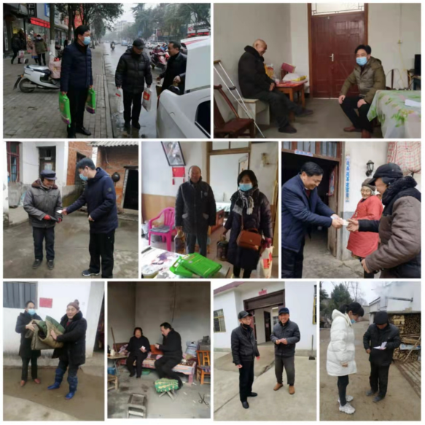
在走访慰问中，县供销社党组书记、理事会主任罗建青与困难群众亲切交谈、嘘寒问暖，了解他们的生活、身体情况和实际存在的生产生活困难，认真倾听他们的心声，征求他们对于帮困慰问工作的建议，叮嘱他们在今后生活中遇到什么困难要随时反映，县供销社会全力为大家解决，同时叮嘱他们天气寒冷，要注意保暖，现仍处于疫情防控期间，也要注意洗手通风、减少聚集。受助群众纷纷表示：“感谢党和政府对我们的关怀帮助，让我们的生活越来越好。”
此次慰问活动，是县供销社践行“以人民为中心”发展理念和“我为群众办实事”实践活动，不断提升群众获得感、幸福感、满意度的重要举措，不仅增进了县供销社与受助群体的感情，更让他们真切感受到了党和政府的温暖关怀。

